実施団体の皆様

本制度実施のための講義を担当する講師を捜してくること，依頼することは結構大変な仕事です。しかも、講師の先生がその道の熟練者だったり、目上の方ですと，講義内容はともかく置いておいて、まずは、お願いしますといった感じにならざるを得ないことも多く，「講義内容はこれでお願いします」と講義内容を指定したり，制度の中身を説明して「制度にあわせて講義をしてください」と条件を付けることはなかなか言いにくいことだと思います。そこで、機構では「星空案内人資格認定制度に関わる科目の講師のみなさまへ(依頼)」という文書をつくりました。これを講師の先生に渡していただければ、依頼がしやすくなり，制度の内容も分かっていただきやすいとおもいます。

講師の先生が講義スライドをつくるときなどは、自分が担当する科目以外の科目で何が教えられているか、自分の守備範囲はどこなのかの理解が必要です。講義要綱を見る必要があるのですが、この依頼文で、講義内容を決める時のヒントも書いていますので、その意味でもこの依頼書はぜひ講師の先生にお渡しください。

依頼文は実施団体固有の事情説明など加えて以下の文を改変してお使いいただいて結構です。

毎年講座開始・講師依頼にあたって、なるべくこの文書を講師の先生にお渡しいただければと存じます。よろしくお願い申し上げます。

特定非営利活動法人星のソムリエ機構

代表理事　柴田晋平

星空案内人資格認定制度に関わる科目の講師のみなさまへ(依頼)

特定非営利活動法人星のソムリエ機構

代表理事　柴田晋平

このたびは星空案内人資格認定制度に基づく科目の講師を引き受けてくださりありがとうございます。本制度全般(全国)の運営にあたっています特定非営利活動法人星のソムリエ機構(以下、単に「機構」と呼ぶ)より心からお礼申し上げます。講座受講生へのご指導よろしくお願い申し上げます。

本文書では、制度の趣旨や仕組みを説明いたしますので、ぜひご理解いただき、ご指導の参考にしていただくとともに、全国の統一した制度としての信頼性を維持するためにご協力を何卒お願い申し上げます。

【制度の趣旨】本制度は、日常的に誰もが星空に親しみ、また、一歩進んで星空案内を始めるきっかけをつくることを目的にしています。星空案内の高いスキルや能力を認定する制度ではないことをご理解ください。

(参考)本制度運営規則の前文からの抜粋

星空や宇宙は、その美しさや不思議さで人を感動させ、また、日常生活で忘れがちな広い見方や新しいアイデアを与えてくれる。これは 科学でも同様で、宇宙は、地上実験では得られない新しい知見をもたらしてくれる。そんな宇宙を知ったり感じたりする楽しみがあり、また、それを星空案内の中で伝える事によって幸せの輪を広げる事ができる。しかし、星空案内をする勇気を出すきっかけが必要であることを我々は 2003 年の制度発足時より認識し、資格認定という方法を採用している。星空案内をするための最小の知識と技能を提供するカリキュラムと資格制度を準備することで、志のあるだれもが星空案内への一歩を踏み出すことができ、結局は上記の、星空や宇宙を通して幸せの輪を広げてゆく活動が発展すると考える。

【制度の仕組み】本制度は三つの柱から成り立っています。

(1) 制度の骨格を定めた「星空案内人資格認定制度運営規則」

(2) 制度で定めた各科目で教える内容を規定する「講義要綱」

(3) 各科目の単位認定方法を定めた認定基準

この三つが制度実施のために全国共通で守ることになっている最低限のルールです。本制度のホームページ

https://sites.google.com/site/hoshizoraannaishikakunintei/

に公開されていますので、ぜひ、ご参照ください。

【全国共通性と各団体の独自性のバランス】

この制度を実施しようとする機関・団体を（制度の)「実施団体」とよんでいます。講師を依頼したのはこの実施団体の担当者です。実施団体は機構からこの制度を使うことの許諾を得た団体で団体名は制度のホームページに公開されています。

実施団体は、それぞれ独自の目的があり活動している団体で、独自に「育てたい星空案内人像」を持って講座を実施しています。各実施団体の独自性は星空案内人養成活動が活発になるための必要条件です。ついては、講師の先生方におかれましては、依頼主である各実施団体から「育てたい案内人像」について説明を受けられ、ご相談の上、各教科の指導にあたっていただければと存じます。

全国制度としての最低限のルールを守りながらも、各実施団体が独自性を持って星空案内活動をおこなうというバランスの上で本制度は運営されています。

【講義要綱】

担当される科目の講義要綱にはぜひ目を通してください。

講義がいきいきとしていることが受講生にとって最も大切なことであり、そのためには講師の個性、独自性が一番大切だと我々は考えています。一方、講座が全国で共通の基準で実施されていることで制度の信頼性が維持できるという側面もあります。そこで、講義要綱では「３０％ルール」を設け、講義時間のおよそ７０％は講義要綱の内容でおこない、残り３０％の時間は講師オリジナルの内容で講義することができるとしています。(この３０％部分を講義要綱の内容をより詳しく説明するために使うのも良い考えです、講師独自の考えを受講生に使うのも良い考えです。)

なお、講義要綱は非常に大まかに書いてありますので、どう教えたら良いか具体的イメージが湧かないこともあるかもしれません。講義要綱の具体的なイメージをつかみたいときは教科書「星空案内人になろう！」(技術評論社、ISBN978-4-7741-3197-9を参照ください)。

【単位認定】

単位認定は、講義科目(座学)においては「認定レポート」、実技科目においては「認定チェックシート」を用いて行います。これらは運営機構で定め、HPで公開しているものをダウンロードして使用します。認定レポートは試験ではなく、受講生は自宅に帰り復習しながら解答し提出します。これを実施団体で採点し評価します。認定チェックシートは実技試験を行い、記載されている認定基準で評価します。

実技の試験官はその科目に合格した者かその科目の講師が行うのが普通ですが、各実施団体の方針に従ってください。合格基準も認定レポートおよび認定チェックシートに明記されています。

注意）認定レポートおよび認定チェックシートは運営機構で定め、HPで公開しているものを必ず使って単位認定してください。これ以外で単位認定はできません。講師が単位認定の問題を作る必要はありません。

ただし、講師が独自に問題を課して講義の自己評価をしたい場合もあると思います。そのときは実施団体と相談し、講師独自の問題(講師自身が課すレポートなど)を加えることが出来ます。この場合も運営機構で定めた認定レポートおよび認定チェックシートを用いて単位認定を行うことには変わりありません。独自問題で単位認定の可否を変えることはできません。

【講義の守備範囲】

担当される講義が全体の科目の中の一部であるので、他の科目で何を習うかを講義要綱で確認いただくと、講義の計画が立てやすいと思います。以下は各科目のだいたいの守備範囲を図式的に示したものです。

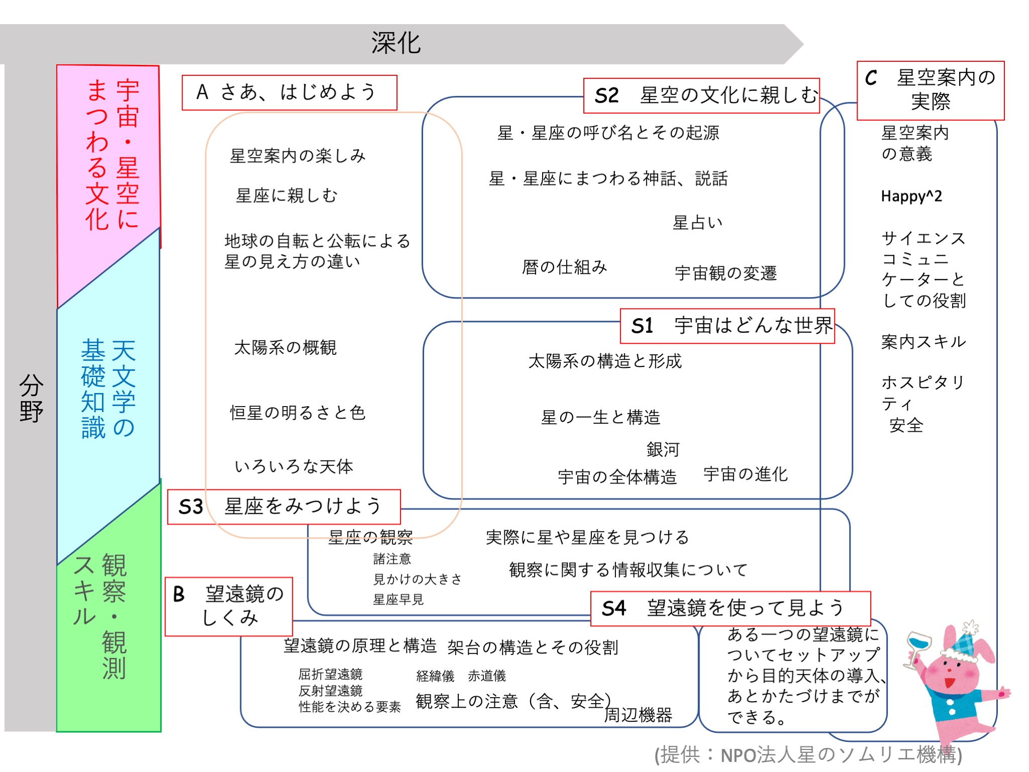

また、実際の講義では、準備した講義の時間配分に失敗して、予定通りの内容がカバーできなかったということも生じます。そのときは教科書(あるいは資料・プリント)を用いて自習するように指示してください。

また、受講生は単位認定レポートを提出したり、単位認定チェックシートで実技試験を受けたりします。単位認定試験で合格できるように配慮ください。たとえば、単位認定レポートで問われていることは必ず講義内容に含めるなど。

定められた講義要綱、実際の講義、教科書、認定基準(レポートおよびチェックシート)の包含関係は以下のようになります。

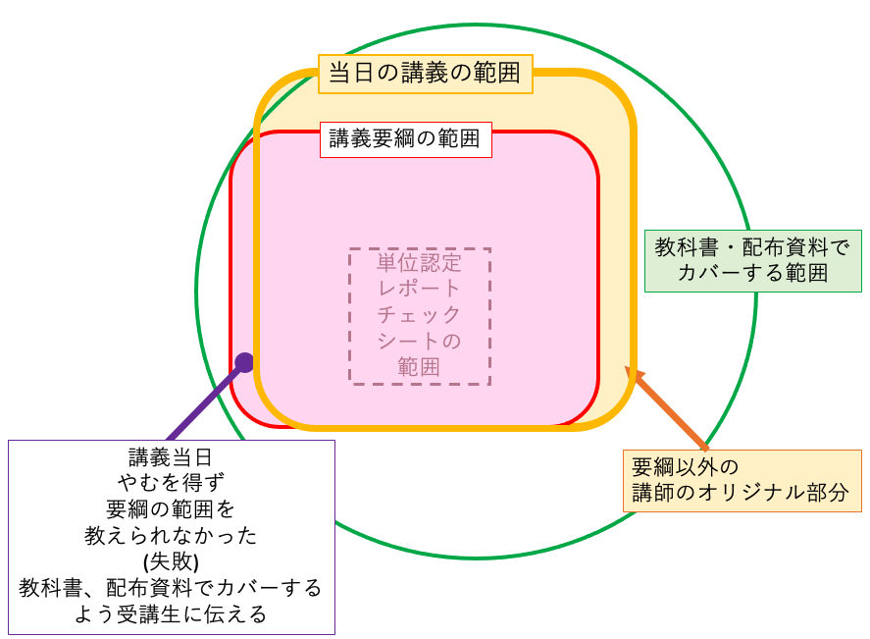

【お誘い】

本制度の運営や案内人育成のための教程の改善には、講師の皆様のご協力が必要です。本制度の全国の運営者や講師のみなさんが参加できるメーリングがあります。参加希望のときは講座の実施責任者の方に依頼してお申し込みください。

■ 【講義スライド】

講師の皆さんが苦労する講義スライド作りについては「星空案内人資格認定制度　スライド作成プロジェクト」でスライド共有や情報交換が可能です。本制度のホームページにあるヘルプデスクに問い合わせください。